Звуко-буквенный разбор
Буквы – это то, что мы видим и пишем | А, Б, В = 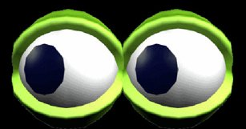 +
Звуки – это то, что мы говорим и слышим | [А], [Б], [В] = 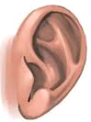 + 

Звуки бывают

гласные | согласные
Их можно петь, они не встречают преград, образуются с помощью голоса | Их нельзя пропеть, они встречают преграды в виде зубов и языка и губ, образуются с помощью голоса и шума
Бывают ударные и безударные | Бывают звонкие и глухие, твёрдые и мягкие
Не имеют звуков буквы – Ъ и Ь
Характеристика звуков:
- обозначение гласного звука
- обозначение согласного твёрдого звука
- обозначение согласного мягкого звука

А, О, У, И, Э, Ы – всегда обозначают гласные звуки, обозначаем
Е, Ё, Ю, Я – обозначают гласные звуки только после согласных, обозначаем
Е, Ё, Ю, Я – обозначают 2 звука в следующих позициях:
- буква стоит в начале слова (например: яблоко, юнга)
- буква стоит после гласной буквы (например: маяк, поют)
- буква стоит после Ъ или Ь (например: полью, объявление
обозначаем +

Н, М, Л, Р, Й, Б, В, Г, Д, Ж, З – обозначают согласные звонкие звуки
П, Ф, К, Т, Ш, С, Х, Ц, Щ – обозначают согласные глухие звуки

Й, Ч, Щ – обозначают согласные звуки, всегда мягкие, обозначаем
Ж , Ш, Ц – обозначают согласные звуки, всегда твёрдые, обозначаем

